厚积薄发 多学多练
——家庭治疗小组12.13教研活动纪实
家庭治疗学习小组今天采用了灵活、独特的教研方式——听讲座、研磨课。
首先小组全体成员现场聆听了于老师为幼儿园大班家长们做的幼小衔接讲座。小组成员和家长们一起聆听讲座，现场学习于老师怎样与家长互动，怎样将家庭教育、心理辅导的理念深入浅出的讲解给家长们。于老师的讲座中渗透着他多年学习的心理理念——强调尊重孩子的成长规律，尊重医学、心理学的专业性，强调家庭养育方式和家长的情绪状态对儿童的影响。
于老师通过让现场家长们提问，允许他们表达自己的焦虑；通过科学知识讲解和详实案例介绍，逐渐让家长们在了解、理解的基础上，打消焦虑与无助感。讲座结束后，很多家长能轻松看待孩子成长过程中的各种“问题”，小组成员们也从中收获很多亲子教育技巧和方法！
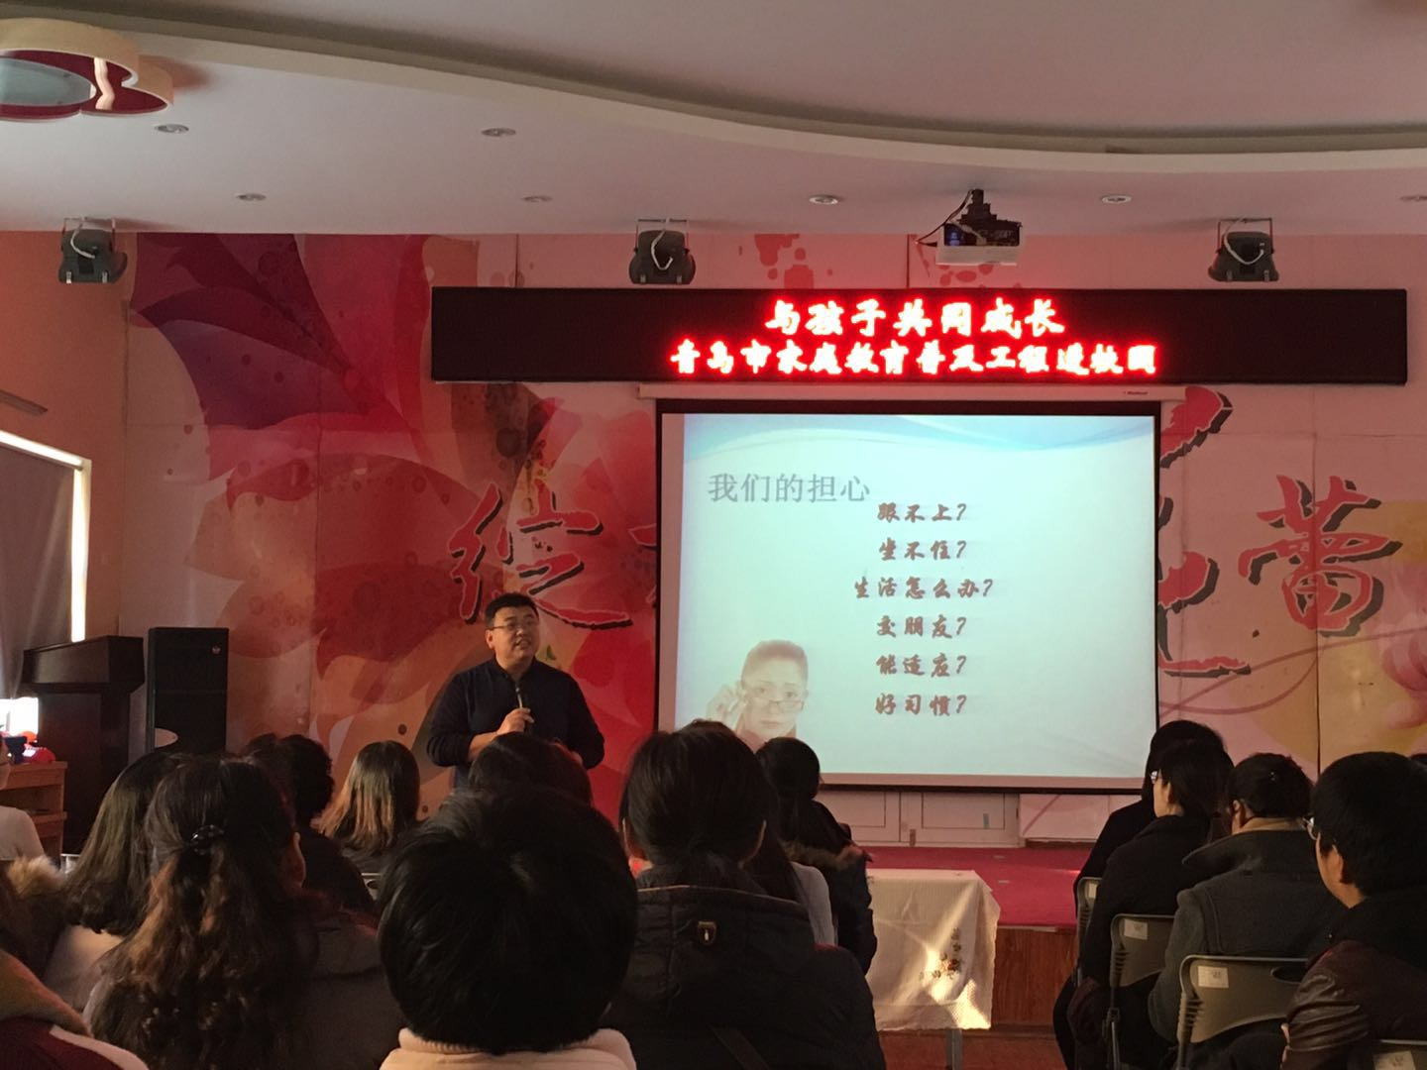
教研的第二部分是为镇江路小学高秀红老师磨课。高老师详细的向大家介绍了自己设计的一节小学生情绪辅导课。从课程目标如何确立，到学情如何分析把握，再到课堂活动如何设置，小组成员各抒己见，真诚的表达自己建议，并鼓励高老师打破限制、开阔思路、大胆尝试。高老师认真记录，不时发问，对设计、呈现本课有了新的思路。
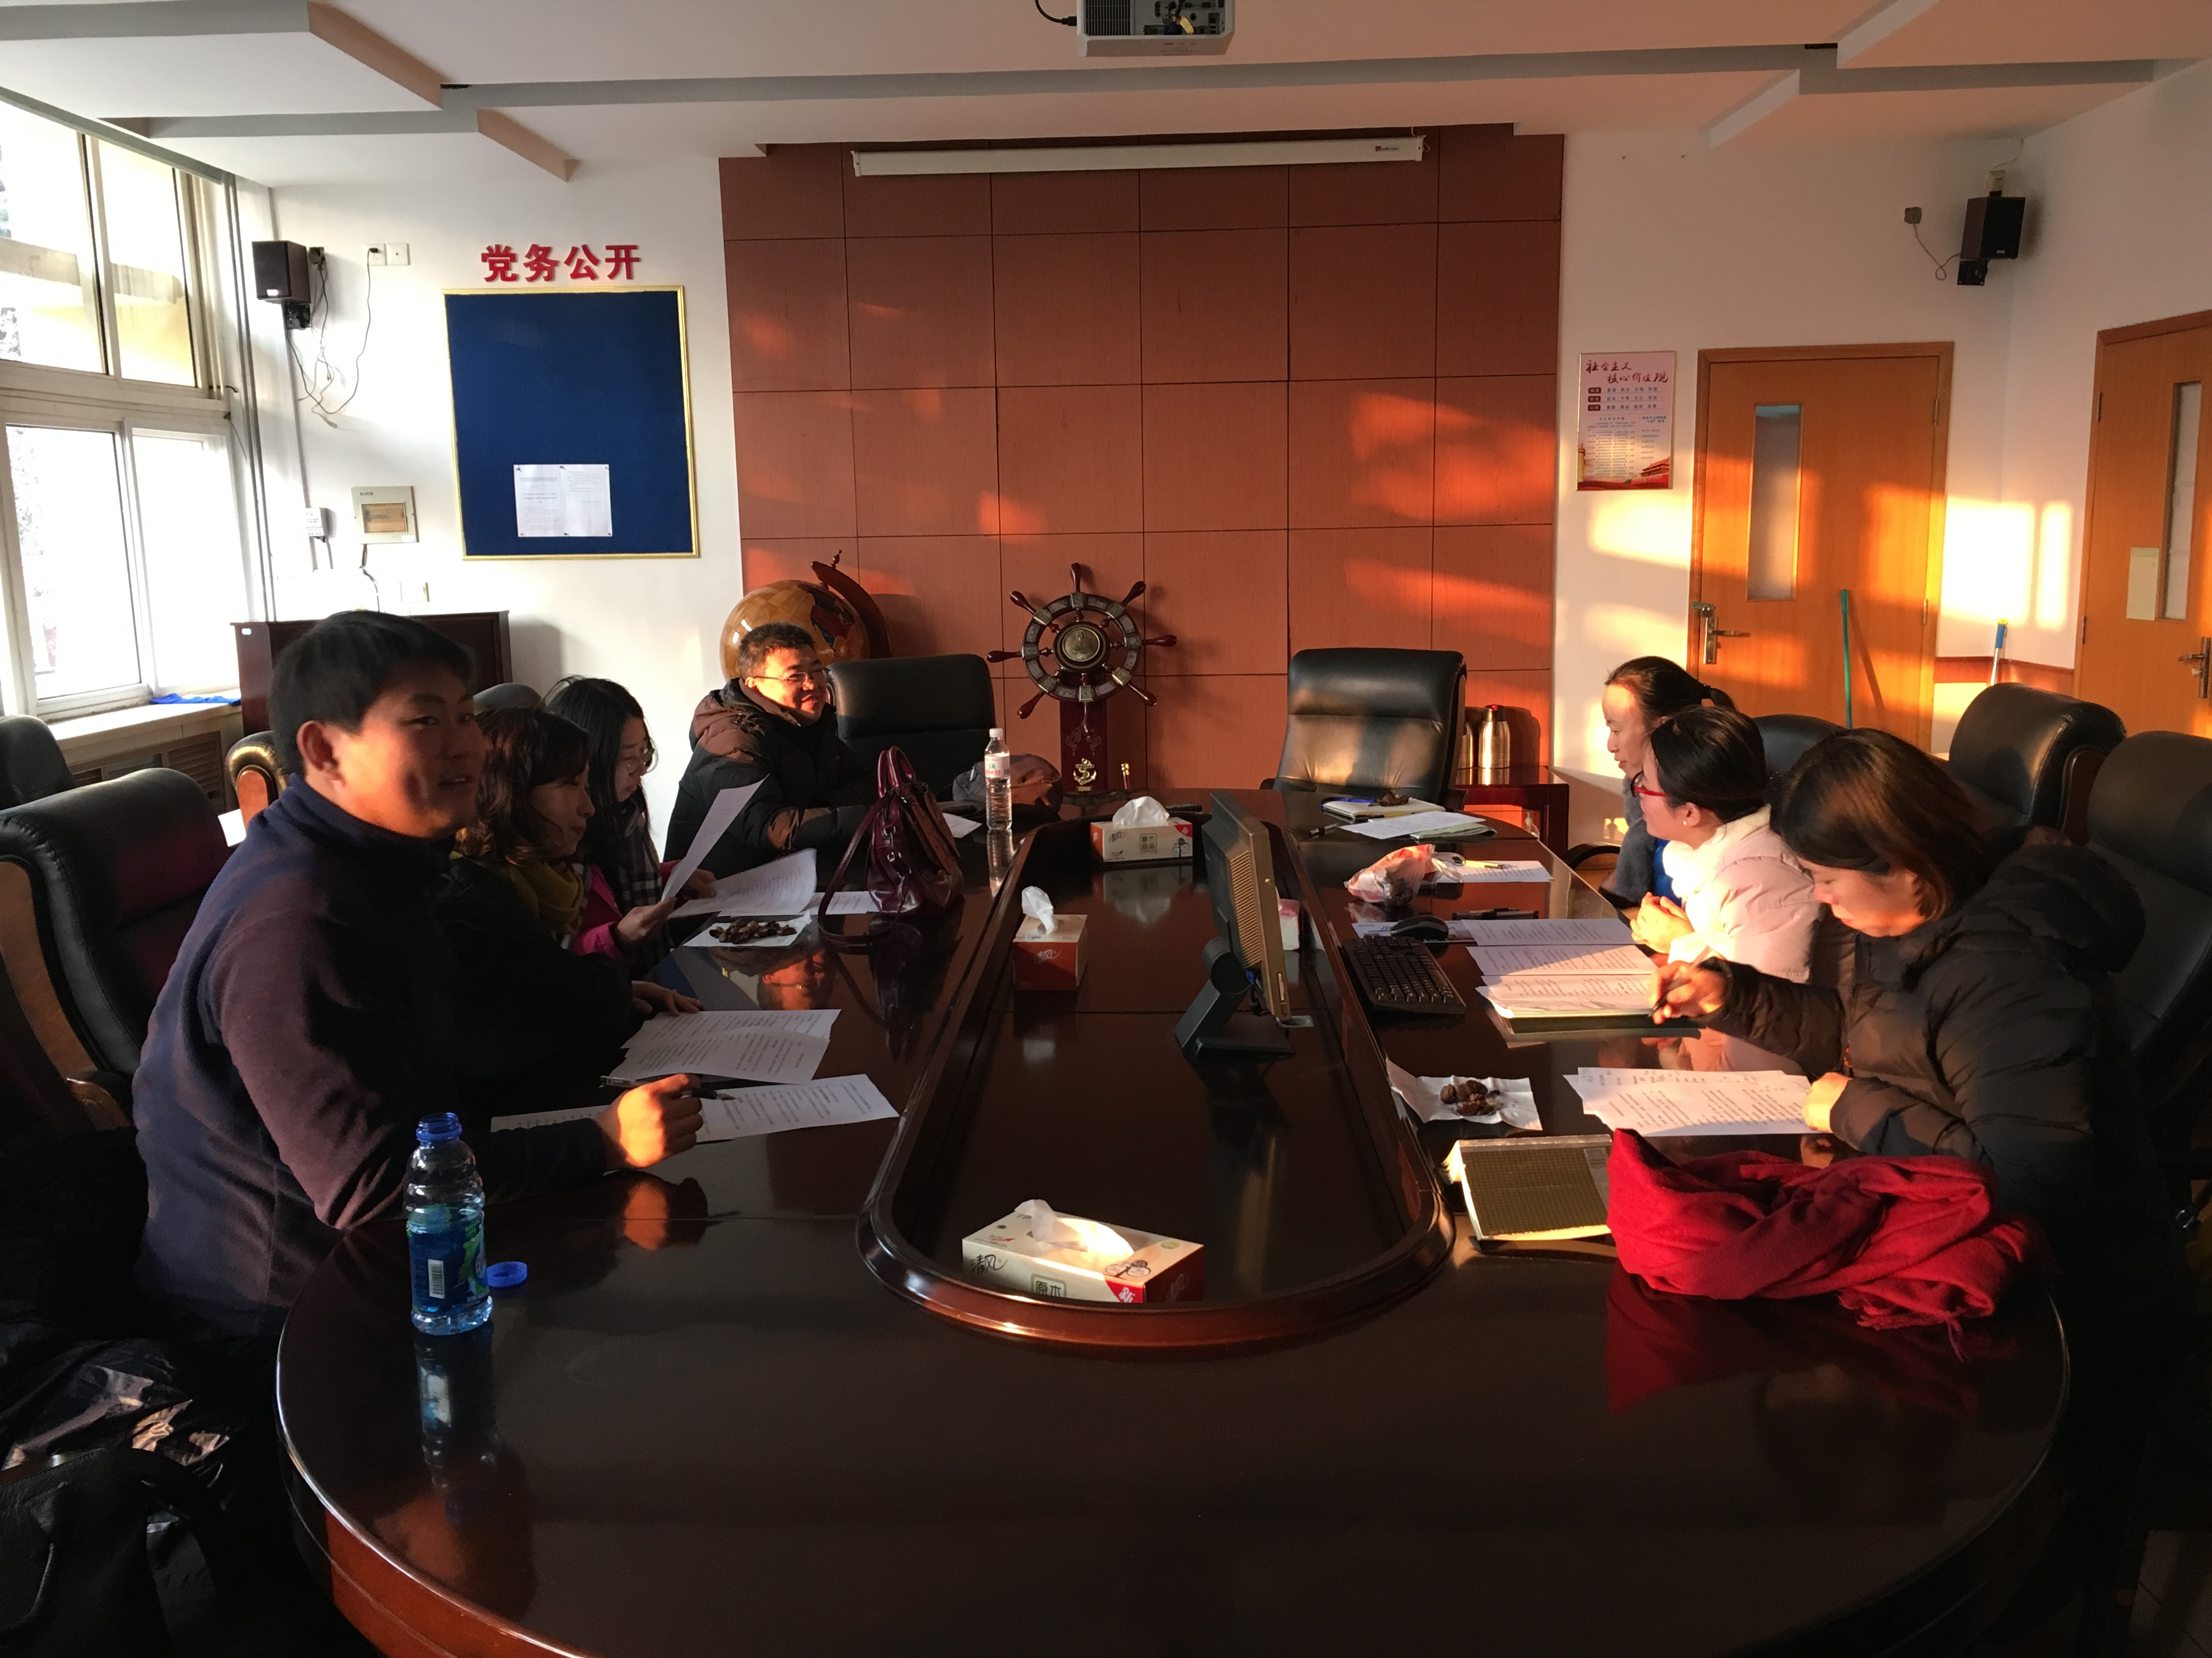
最后，于老师鼓励、倡导大家：家长讲座大家都可以做起来——整个家庭都动起来，有家庭治疗的理念，去开展工作——心理咨询也好，心理课程也罢，才能最终推动孩子成长进步！
参与教研老师们的思考：
新昌路小学王珺：于老师的讲座从家长的问题出发，为家长答疑解惑，真正的是为家长着想，目前看，家长们提出的问题看似“幼稚”，却是家长当下真实的需求，真实的状态。磨课中，我们发现确定课程的目标，明确要解决的要点是什么。
银海学校陈丕杰：我们先听了于老师对幼儿园大班小朋友家长的讲座，因为我的孩子今年也上幼儿园了，所以我今天真的很有收获.于老师一开始先总结了家长们的问题，统计完后我发现我的孩子多少也有这样的情况出现，原来这是大多数家长都有的问题啊.于老师没有从孩子的角度去解决这些问题，而是从家庭，家长的角度开始了本次的讲座，因为孩子的问题基本上都是来自家庭的，而且于老师举的事例都是具有普遍性，更有利于家长们理解，一个多小时的讲座很快就结束了，对于我来说意犹未尽，而且很有收获.
银海学校焦娇：于老师的讲座：了解并尊重孩子成长发展规律，把焦虑转换为专业，耐心及陪伴，与其面对孩子的成长出现的问题着急不如陪伴孩子共同的学习共同成长。
镇江路小学徐洪翠 今天下午在金钥匙幼儿园聆听了于老师的家庭教育进校园～幼小衔接的专题讲座，于老师从专业的角度给家长们讲解幼小衔接要衔接的是孩子的生活习惯的衔接，生活能力的衔接。并从专业的角度讲述幼小衔接应遵循孩子的身心发展规律，家庭教育幼小衔接进校园对缓解家长的心理焦虑很有帮助。磨课部分的研讨于我而言非常受益，一直以来跟随小组老师们学习，于老师的心理课的目标是什么，让我理解心理课必须找准目标进行设计，既要设计内容，不要太大太宽泛，又要准备针对哪个学段的学生。于老师和小组老师们对心理课的设计给予详细指导，非常收益。
镇江路小学高秀红 在今天下午的金钥匙幼儿园的幼小衔接讲座上，于明东老师从几个核心问题入手，从家长们极为迫切的需求出发，将专业与家庭教育的相关理论高度融合，给家长们以及我们小组的老师们带来一场知识盛宴。其中一些非常实际的问题，比如"上小学不适应怎么办？怎样交朋友？小学阶段需要注意哪些学习习惯的培养？"等，即便我作为一名一年级小学生的班主任都要深思熟虑，反复推敲，但是于老师讲的妙趣横生却又直达家长们的内心深处。不得不佩服于老师深厚的知识底蕴。接下来，在青岛第五十一中学，小组的老师们又围绕我这一节以"情绪"为主题的教学研究课进行了细致地研讨交流。真的特别感动，老师们非常真诚地从心理学专业角度帮我分析课程的设计以及目标的制定。关于对学生的学情分析和教学流程，小组老师们也纷纷倾囊相助，毫无保留地分享了自己的点滴想法和意见，使得我心中茅塞顿开。再次感谢于老师的精彩讲座，感谢小组老师们细心、耐心地帮助指导，有您们真好！期待咱们大家庭下次精彩的相聚
51中胡英：亲临于老师的家庭教育讲座，了解到专业的重要性，尊重规律，尊重科学，医教结合。于老师家庭治疗理念下的讲座有一个特点：一直在减少家长焦虑，重具体方法指导～佩服于老师的举重若轻，学习还要继续！为高老师磨课的过程，我们认识到课程目标的重要性，对学生进行心理辅导要从小从细节入手，充分的体验、辨别，才能让心理教育走进学生生活，变成他们的技能。
57中张志玲：今天听了于明东老师的初小衔接的讲座，受益匪浅。其中这样的话语给我留下深刻的印象，学习兴趣的培养就是培养孩子的成就感，自信感。向游戏的设计者学习，游戏的设置很符合孩子的心理。运动对于学习困难的学生更为重要。大脑发育完全是25岁以后。锻炼大脑的方法，四手和脚着地，膝盖不着地，前后左右地爬，大人可以和孩子一起练习。“我能说，但是我不想说。”“适应能力有时差一天也不行。”在这里我想说，谢谢于老师！谢谢提供了这么引人深思的话题！谢谢我们的团体！

本期责任编辑：胡英

